Câu 1:

a.)

#include <stdio.h>

int main()

{

printf("TEN: Tran Dang\n");

printf("NGAY SINH: 09/11/2003\n");

printf("MSSV: 21121641\n");

printf("LOP: DHDTMT17C");

return 0;

}

\*bảng cửu chương nhân dùng for

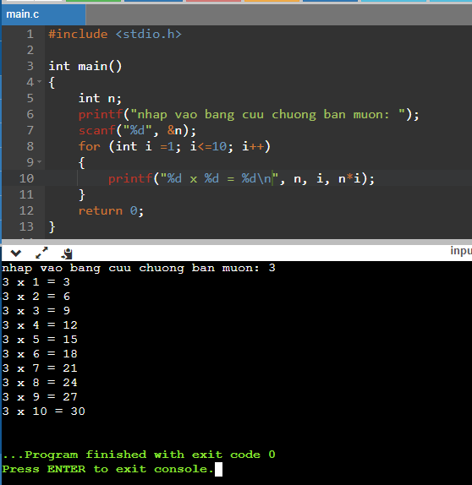

\*bảng cửu chương chia đùng while:

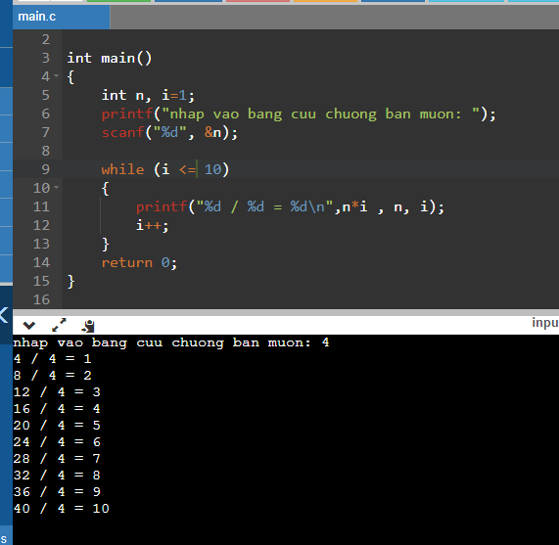

b.)

#include <stdio.h>

int main()

{

int h;

do {

printf("nhap vao chieu cao: ");

scanf("%d", &h);

}

while (h < 5);

for(int i=1;i<=h;i++)

{

for(int j=1;j<=h-i;j++)

{

printf(" ");

}

for(int k=1;k<=i;k++)

{

printf("\* ");

}

printf("\n");

}

for(int i=1;i<=(h/5);i++)

{

for(int j=1;j<h;j++)

{

printf(" ");

}

for(int k=1;k<=1;k++)

{

printf("\*");

}

printf("\n");

}

return 0;

}

Câu 2:

#include <stdio.h>

int main()

{

int n, n5, n2, n1, n50, du;

printf("nhap vao so tien: ");

scanf("%d", &n);

n5 = n / 500000; du = n % 500000;

n2 = du / 200000; du = du % 200000;

n1 = du / 100000; du = du % 100000;

n50 = du / 50000; du = du % 50000;

printf("tong cac menh gia\n %d to 500.000\n %d to 200.000\n %d to 100.000\n %d to 50.000\n so tien con lai: %d", n5, n2, n1, n50, du);

return 0;

}

Câu 3:

#include <stdio.h>

int main()

{

int dd, mm, yy, n;

printf("nhap ngay: ");

scanf("%d", &dd);

printf("nhap thang: ");

scanf("%d", &mm);

printf("nhap nam: ");

scanf("%d",&yy);

n = (dd + 2\*mm + (3\*(mm+1))/5 + yy + yy/4) % 7;

switch (n){

case 0: printf("chu nhat"); break;

case 1: printf("thu hai"); break;

case 2: printf("thu ba"); break;

case 3: printf("chu tu"); break;

case 4: printf("thu nam"); break;

case 5: printf("thu sau"); break;

case 6: printf("thu bay"); break;

}

return 0;

}

\*lưu đồ giải thuật

